Програма за одбележување на денот на Холокаустот во
ООУ „Славејко Арсов“ – Штип
Датум: 10.3.2015
Програма:
12:00-12:30 | Проследување на видео за холокаустот во Македонија – „Приказната на оние кои не зборуваат повеќе“ – “The stories of those who speak no more”
12:30-12:40 | Читање на сеќавања од Штипјани за животот на Евреите во Штип
12:40-13:00 | Читање на литературни творби посветени на холокаустот во Македонија
10:00 – 14:00 | Изложба нa ликовни дела од ученици во училишниот хол на тема: „Холокаустот низ детските очи“

Цел на програмата:
- Одбележување на денот на депортирањето на Евреите од Македонија;
- Запознавање на учениците со историската и културната заднина на холокаустот;
- Запознавање на учениците за важноста на овој ден;
- Увежбување на Англиски јазик;
Целни групи: Ученици од ООУ „Славејко Арсов“ – Штип
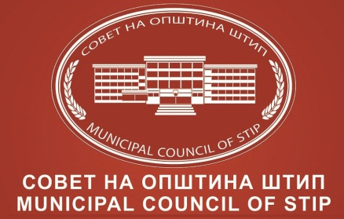
Организација: наставници Киро Јорданов, Милкица Миленковиќ Стојанова, Даниела Иванова и Тоше Тошев.

